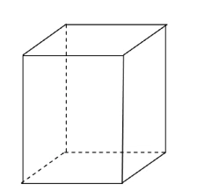

1. Prizma na slici je:
- trostrana
- četvorostrana
- petostrana
- šestostrana

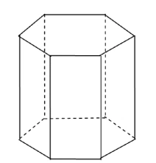

2. Prizma na slici je:
- trostrana
- četvorostrana
- petostrana
- šestostrana

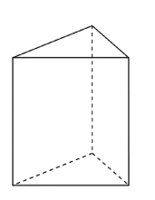

3. Prizma na slici je:
- trostrana
- četvorostrana
- petostrana
- šestostrana

4. Koliko prizma sa slike ima baza ( osnova)?
- 2
- 3
- 4
- 5

5. Koliko prizma sa slike ima bočnih strana?
- 6
- 5
- 4
- 3

6. Koliko temena ima trostrana prizma?
- 6
- 5
- 7
- 8

7. Koliko ivica ( i osnovnih i bočnih) ima šestostrana prizma?
- 18
- 23
- 14
- 16

8. Koliko prizma sa slike ima bočnih strana?
- 6
- 7
- 8
- 3

9. Koliko temena ima trostrana prizma?
- 6
- 7
- 4
- 5

10. Koliko ivica ( i osnovnih i bočnih) ima šestostrana prizma?
- 18
- 13
- 15
- 19

11. Kog oblika je osnova prizme sa slike?
- trougla
- četvorougla
- šestougla
- kruga

12. Kog oblika je bočna strana prizme sa slike?
- trougla
- pravougaonika
- kruga
- trapeze

13. Izračunaj dijagonalu bočne strane pravilne četvorostrane prizme, ako je osnovna ivica a=8cm, a visina prizme H=15cm. Dijagonala bočne strane je ______cm.

14. Izračunaj visinu pravilne prizme, ako je dijagonala bočne strane 15cm, a osnovna ivica 12cm. Visina prizme je _______cm.

